Orientierungsschule Tafers Auftrag 8
Fernunterricht BG

Gemäss dem Jahresthema „Unus pro omnibus, omnes pro uno“ gestalten wir…
https://www.kunstgalerie-derrotehahn.de/aktuelles/
Meine Hand - unsere Hände
Die Hand ist und war schon immer sehr wichtig. Besonders in dieser Zeit, bekommen sie besondere Aufmerksamkeit: Hände waschen, sich nicht begrüssen, nicht in das Gesicht fassen, etc.

Aber wir sind ja kreativ :)

Wir wissen noch nicht genau, wie es in der Schule aussehen wird. Sich die Hand geben zur Begrüssung zum Beispiel, wird aber länger tabu sein.

Deshalb lassen wir die Hände sich anders berühren. Das werden dann unsere neuen Türbilder.

- Lege deine Hand auf ein weisses Blatt und umfahre sie mit einem Bleistift. Achte darauf, dass auch ein Teil deines Armes zu sehen ist.
- Zeichne die Bleistiftlinie wenn möglich mit einem schwarzen Stift nach. Sonst bleibt die Bleistiftlinie.
- Zeichne nun Muster in dein Handbild.
- Male diese Muster aus. Denke an Farbkombinationen, Farbmischungen, Kontraste, etc. Du darfst natürlich auch schwarz-weiss oder schwarz-weiss-grau anwenden.
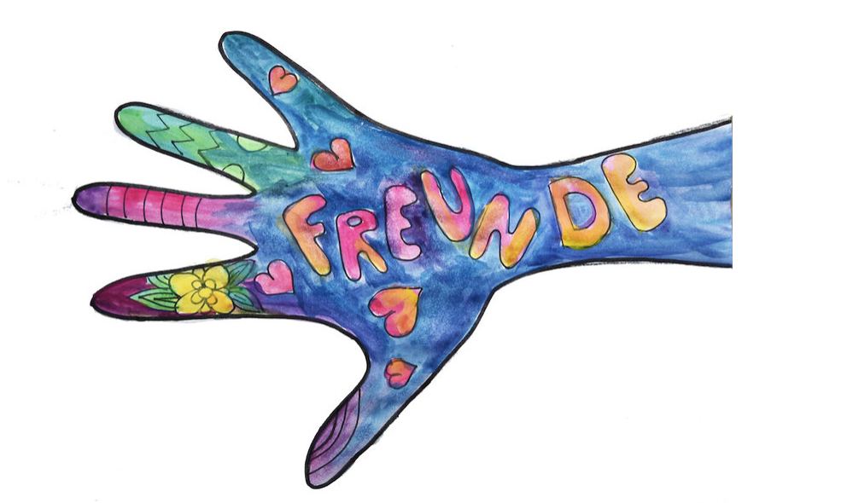
- Du kannst einen Begriff einbauen, der dir wichtig ist.
https://www.kunstgalerie-derrotehahn.de/kunst-f%C3%BCr-zu-hause/
- Irgendwo auf deiner Hand sollte dein Vorname stehen.
- Schneide die Hand aus.
- Bring sie am ersten Schultag mit.
https://lernbasar.de/klassenzimmer-haende.php

